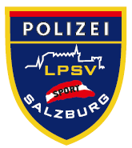
Landespolizeisportverein
Salzburg
5020 Salzburg, Alpenstraße 90
www.lpsv-salzburg.at


Ausschreibung Exekutivturnier 2022
Landesmeisterschaften Fußball

Sektion Fußball – Salzburger Landespolizeisportverein – Wanderpokalturnier

Die Sektion Fußball des Landespolizeisportvereines Salzburg veranstaltet am Mittwoch den 25.05.2022, ab 10:00 Uhr die Landesmeisterschaften Fußball.
Austragungsort ist die Sportanlage des USV Elixhausen, in 5161 Elixhausen, Schulweg.

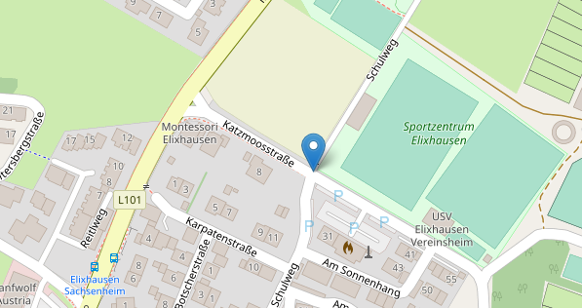

Gespielt wird um einen Wanderpokal – gespendet vom ehemaligen Landespolizeidirektor Dr. Franz Ruf, MA.

Das Turnier findet unter dem Ehrenschutz des Hr. Landespolizeidirektors Mag. Dr. Bernhard Rausch, MA. Statt.

Es wird nach den Regeln des Salzburger Fußballverbandes gespielt (abrufbar unter www.sfv.at) – d.h. mit Rückpassregel jedoch ohne Abseitsregel – gespielt wird mit einem Tormann und 5 Feldspielern.

Die Spielzeit wird nach den Nennungen der Mannschaften festgelegt. Turnierpläne werden rechtzeitig den Mannschaftsführern übermittelt.

Das Startgeld für die teilnehmenden Mannschaften beträgt € 35,- und wird bei Turnierbeginn eingehoben.

Nennschluss für die teilnehmenden Mannschaften ist der 20.05.2022.

Dienstzeitregelung
Unter Voraussetzung der positiven Absolvierung des Leistungstests kann über Antrag der Bediensteten/des Bediensteten für die Veranstaltung Sonderurlaub gewährt werden.

COVID-19
Die Teilnahme an der Meisterschaft richtet sich nach den am Tag der Abhaltung aktuell gültigen gesetzlichen Covid-Bestimmungen und den Bestimmungen des SFV/USV Elixhausen.

Nennungen an:
GrInsp Franz PRAHER – PI Taxham Tel.: 059133/55/89100
E-Mail: franz.praher@polizei.gv.at Privat: 0650/22 50 344;

Bei Teilnahme an der Veranstaltung wird die Erlaubnis erteilt, eventuelle Fotos vom Bewerb bzw. der Siegerehrung auf der Homepage des LPSV Salzburg zu veröffentlichen.

Der Schriftführer: Die Sektionsleiter: Der Obmann:
Bernhard Laimer Franz Praher und Wolfgang Jäger Mag. Roland Waleczka

